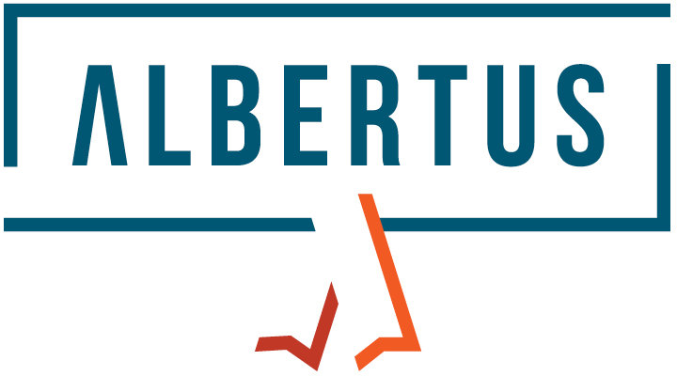
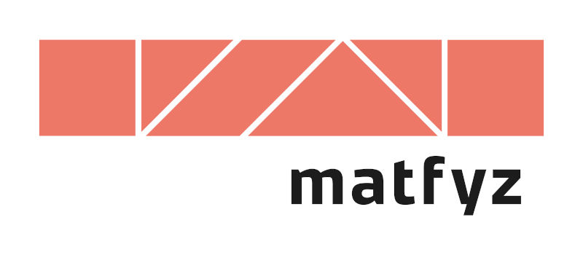

Albertus ocenil čtveřici mimořádných pedagogů
(tisková zpráva)

Praha, Brno, 27. 10. 2021 – Čtyři učitelské osobnosti fyziky a informatiky obdržely letos podruhé Cenu Albertus. Spojuje je výborná odbornost, obrovské nadšení pro obory, které vyučují, a rozsáhlá pomoc dalším učitelům.
Udělat mnohem více, než je nutné, a předávat radost z poznání v oblasti fyziky nebo informatiky nejen studentům, ale co nejširšímu okruhu zájemců. A vlastně nebýt nikdy tak docela spokojen s vlastní prací, pořád a pořád ji zlepšovat. Tak snad můžeme po skončení druhého ročníku charakterizovat laureáty Ceny Albertus, která upozorňuje na význam a nezbytnost skutečných učitelských osobností v oblasti exaktních věd.
„Kvalifikovaní, aktivní a tvořiví učitelé fyziky, informatiky, ale i dalších oborů jsou naprosto nezbytnou podmínkou pro další rozvoj tzv. znalostní společnosti a ekonomiky. Existují, ale zdaleka ne každý učitel je takový; navíc kvalifikovaných učitelů přírodních věd ubývá. Jejich nedostatek možná ještě všichni necítíme jako akutní problém, ale to je otázka několika málo let. Ceny Albertus se to snaží změnit cestou pozitivních příkladů a pozitivní motivace,“ rekapituluje smysl ocenění předseda poroty doc. Jiří Dolejší z Matematicko-fyzikální fakulty UK.
Ani letos nebylo rozhodování o laureátech jednoduché. Předvýběr provedený na základě zaslaných 30 nominací pokračoval osobními prezentacemi šesti finalistů ve druhém kole. Nakonec porota s pestrým složením od učitelů po odborníky vybrala čtyři laureáty, dva za oblast informatiky a dva za oblast fyziky.
Cenu Albertus za informatiku získali Mgr. Štěpánka Baierlová a Mgr. Barbora Havířová, Ph.D., za oblast fyziky pak Mgr. Jaroslav Reichl a PhDr. Jitka Soukupová.
Mgr. Štěpánka Baierlová absolvovala učitelství na MFF UK. Dvanáct let vyučovala matematiku a informatiku na gymnáziu, v současné době působí na základní škole Labyrinth v Brně. Patří k průkopnicím nových technologií a školní robotiky, pro kterou se snaží získat také dívky. Ráda zkouší nové metody a hledá nové cesty. Působí v dobrovolnické skupině Google Edu Group ČR, která poskytuje podporu učitelům při zavádění technologií do výuky. Aktuálně je také členkou Expertního panelu pro přípravu velké revize rámcových vzdělávacích plánů, ve kterém zastupuje hlas učitelů z praxe. V roce 2020 získala druhé místo ceny Global Teacher Prize Czech Republic a v letošním roce postoupila do světového finále mezi TOP 50 inspirativních učitelů světa.
Mgr. Barbora Havířová, Ph.D., vystudovala Přírodovědeckou fakultu a Fakultu informatiky Masarykovy univerzity. Ve školství pracuje 18 let, od roku 2005 učí matematiku, fyziku a informatiku na Gymnáziu Brno, Elgartova. Intenzivně se věnuje podpoře kolegů při zavádění moderních technologií do výuky. Vede kroužek programování na Základní škole Brno, Gajdošova. Je autorkou blogu microbiti.cz a své zkušenosti se vzájemným učením a využitím kapesního počítače micro:bit při výuce předává na seminářích. V rámci EU Code Week 2019 byla oceněna titulem Outstanding Leading Teacher. V roce 2021 postoupila do semifinále Global Teacher Prize Czech Republic.
Mgr. Jaroslav Reichl je absolventem MFF UK. Od roku 1999 učí fyziku, matematiku a aplikovanou matematiku na Střední průmyslové škole sdělovací techniky v Panské ulici v Praze. Na škole každoročně pořádá oblíbenou show s experimenty Fyzikální cirkus. Své studenty pravidelně bere na exkurze do CERN, aktivně se podílí na vzdělávání svých kolegů a budoucích učitelů. Je zapojen do vzdělávacího projektu Heuréka a pravidelně se účastní Veletrhu nápadů učitelů fyziky. Je autorem učebnice Klíč k fyzice aneb Příběhy ze života a provozovatelem internetové učebnice Encyklopedie fyziky. V roce 2016 byl v anketě Zlatý Ámos zvolen nejoblíbenějším fyzikářem.
PhDr. Jitka Soukupová vystudovala Pedagogickou fakultu Západočeské univerzity v Plzni. Od roku 1996 učí matematiku a fyziku na Gymnáziu a obchodní akademii Stříbro. Ve škole a v místním DDM vede Kluby malých debrujárů, vloni své žáky dovedla až k ocenění Zlatý oříšek. Kromě výuky se věnuje také lektorování pedagogů. Byla členkou české delegace učitelů na posledních třech festivalech Science on Stage. Je spoluautorkou publikace Experimentuj s nadhledem s nápojovými plechovkami, kterou v roce 2019 vydalo nakladatelství Fraus.
Cenu Albertus společně pořádají Matematicko-fyzikální fakulta UK (MFF UK), Jednota českých matematiků a fyziků (JČMF), Fyzikálně pedagogická společnost JČMF, Česká fyzikální společnost, Elixír do škol, Česká hlava, Svět techniky Ostrava a pražské Planetum. Mediálním partnerem je Československý časopis pro fyziku.
„Druhý ročník ceny získal podporu dalších významných partnerů. Jmenovitě jsou to Škoda Auto, Česká společnost pro kybernetiku a informatiku, Jednota školských informatiků a Asociace ředitelů základních škol České republiky. Věřím, že ve třetím ročníku bude podpora ještě širší. Stále více subjektů i firem z praxe si totiž uvědomuje naléhavou potřebu aktivní podpory učitelů fyziky nebo informatiky,“ shrnul proděkan MFF UK pro PRopagaci doc. Martin Vlach.
Podrobnosti včetně medailonků finalistů a složení poroty najdete na www.albertus.cz.

Kontakty:
Doc. RNDr. Jiří Dolejší, CSc.
předseda poroty
Tel.: 737 953 232
Jiri.Dolejsi@mff.cuni.cz

Doc. RNDr. Martin Vlach, Ph.D.
Proděkan MFF UK pro PRopagaci
Tel.: 608 770 918
Martin.Vlach@mff.cuni.cz

Laureáti druhého ročníku
Mgr. Štěpánka Baierlová, Cena Albertus za informatiku
Základní škola Labyrinth v Brně
s.baierlova@gmail.com

Mgr. Barbora Havířová, Ph.D., Cena Albertus za informatiku
Gymnázium Brno, Elgartova
bhavirova@gymelg.cz

Mgr. Jaroslav Reichl, Cena Albertus za fyziku
Střední průmyslová škola sdělovací techniky v Panské ulici v Praze
Reichl@panska.cz

PhDr. Jitka Soukupová, Cena Albertus za fyziku
Gymnázium a obchodní akademie Stříbro
jitkasoukupova@goas.cz

